Implementatiehandleiding
HL7 versie 3 bericht Care Provision
Voor Vraagafhandeling WMO
Voor SRE WMO pilot project Digitaal Begrepen

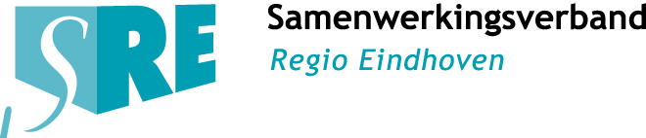



Logo provincie?
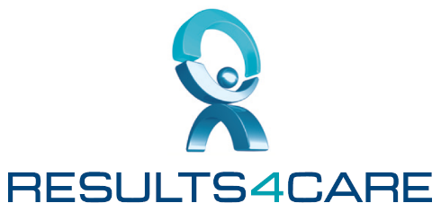

Datum: 30 mei 2007
Versie: 0.7
Status: draft
Auteurs: William Goossen (Results 4 Care b.v), Anneke Goossen_Baremans, Judith van der Kooij

De inhoud van dit document is gepubliceerd voor het publieke domein. Gedeelten van dit document zijn gebaseerd op de ballot van mei 2007 van de HL7 versie 3, dit is © HL7 Inc.
Disclaimer

Hoewel deze publicatie met de uiterste zorg is samengesteld, kunnen SRE, Acquest en Results 4 Care geen aansprakelijkheid aanvaarden voor directe of indirecte schade ontstaan door de inhoud van de – al dan niet door derden aangeboden – informatie.

INHOUDSOPGAVE BLZ.

1 Inleiding 4
1.1 Aanleiding 4
1.1.1 Versiebeheer 5
1.1.2 Versiegeschiedenis 5
1.1.3 Wat is er gewijzigd 5
1.1.4 Status van dit rapport 5
1.1.5 Ontwikkeling van dit rapport 5
1.2 Het bericht met gegevens voor de vraagafhandeling bij SRE 6
1.2.1 Scope van deze implementatiehandleiding 6
1.2.2 Doelstelling 7
1.2.3 Randvoorwaarden 7
1.3 Relevante overige implementatiegidsen 8
1.4 Enkele beperkingen 9
1.5 Leeswijzer 9
2 De processen in de WMO 10
2.1 Inleiding 10
2.2 Storyboard 10
2.3 Interactietabel 14
2.4 Use cases 15
2.5 Activiteitendiagram 18
2.6 Sequentiediagram 20
2.7 Interactiediagram 22
3 Het Care Provision Bericht en de Mapping tabel 24
3.1 Inleiding 24
3.2 Domain Message Information Model Care Provision (RECP_DM000000) 24
3.3 Zorginformatiemodellen 26
3.4 Mapping tabel 28
3.5 Toelichting mapping tabel 30
3.6 Toepassing van Zimmen binnen het bericht. 32
3.7 Required attributes en nullFlavors in HL7 versie 3 33
4 Vocabulaires, identificaties en hun OID 36
4.1 OIDs uitleg 36
4.2 OIDS voor het WMO domein 37
4.2.1 identifiers 37
4.2.2 Codestelsels 39
5 XML voorbeeldberichten 41
5.1 XML schema’s 41
5.2 Toelichting XML voor *** 41
5.3 Voorbeeld berichten 41

Inleiding

Aanleiding
Het samenwerkingsverband regio Eindhoven (SRE) is al geruime tijd actief op het terrein van de lokale loketten zorg en welzijn. Het vraagstuk dat hieruit voortkomt betreft de optimalisering van de loketondersteuning met informatie en communicatie technologie (ICT). Bij een drietal pilots met ICT zijn knelpunten naar voren gekomen zoals de behoefte aan een cliëntendossier en de wens voor koppelingen tussen de verschillende bestaande ICT-systemen.
Stichting VraagWijzer heeft de taken en verantwoordelijkheden van de afgelopen VraagWijzer projecten van VWS overgenomen. Eén van de laatste activiteiten voor de projecten betrof het opstellen van criteria voor de ICT ondersteuning van VraagWijzer loketten. Hierin staan mogelijkheden benoemd voor het realiseren van elektronische koppelingen.
Het SRE heeft de Stichting VraagWijzer gevraagd om een analyse van de ICT situatie en om projectvoorstellen die leiden tot het realiseren van de gewenste koppelingen. In 2003 heeft het Nationaal ICT Instituut in de Zorg (NICTIZ) een project afgesloten waarin een informatiemodel is ontwikkeld voor de elektronische informatie-uitwisseling in de CVA ketenzorg (CVA = cerebro vasculair accident). Het informatiemodel ten behoeve van de uitwisseling van informatie binnen het lokale loket en de informatie-uitwisseling van het lokale loket met ketenpartners zoals, de gemeente(n), aanbieders werkzaam op het terrein van welzijn en zorg (en daaraan gerelateerd wonen en inkomensondersteuning), organisaties voor indicatiestelling, cliënten en visa versa, is op dit model gebaseerd, maar aan de specifieke eisen voor het loket en aan de actualisatie van dit model aangepast.

Dit document omvat de toelichting op de HL7 v3 beschrijving van de Care Provision berichten binnen het domein van de WMO. Deze Care Provision berichten (verder CP) zijn bedoeld voor verwijzingen, acceptatie of weigering, verzoek om aanvullende gegevens en overdracht van gehele of delen uit cliëntendossiers. Die kunnen in de gehele WMO zorgketen worden toegepast.
Daarnaast biedt het document een specificatie en richtlijnen voor de implementatie van elektronisch berichtenverkeer tussen geautomatiseerde informatiesystemen van de aan het lokale loket gelieerde organisaties en instellingen.

Er is gekozen om de berichtspecificatie uit te werken op basis van de nieuwe standaard HL7 versie 3. Leveranciers en ketenpartners worden aangemoedigd om hun interfaces aan te passen aan de HL7 versie 3 specificaties in dit document en de bij dit document behorende bijlagen. Bij het implementeren van nieuwe interfaces wordt in ieder geval aangeraden meteen gebruik te maken van de HL7 versie 3 variant.

De inhoud van dit document is gebaseerd op door NICTIZ georganiseerde en ontwikkelde landelijke infrastructuur voor elektronische uitwisseling van cliëntgegevens voor moeder en kindzorg en patiënten met een hersenbloeding (CVA).

Versiebeheer
Versie 0.6 is een eerste opzet van deze implementatiehandleiding die publiek wordt gemaakt. Reacties kunnen worden gestuurd naar Stichting HL7 Nederland (Secrhl7nl@dynamiek.net) ter attentie van dr. William Goossen, voorzitter van de patient care special interestgroep voor Nederland.

Versiegeschiedenis

Versie | Datum | Omschrijving | Auteur
0.1 | 16-11-2006 | Eerst opzet van de implementatiehandleiding. | Drs. J. van der Kooij
0.2 | 27-11-2006 | Document bekeken en opmerkingen toegevoegd en wijzigingen doorgevoerd | Drs. A.T.M. Goossen
0.3 | 30-11-2006 | Opmerkingen bekeken en tekst verder aangepast. | Drs. J. van der Kooij
0.4 | 30 maart 2007 | Na afronding van Care Provision beschrijving die als apart en project onafhankelijk document is uitgewerkt bijgesteld met de specifieke informatie voor Digitaal Begrepen | Dr. William Goossen
0.5 | 31 maart | Document bekeken en opmerkingen toegevoegd en wijzigingen doorgevoerd | Drs. A.T.M. Goossen
0.6 | 2 april | Wijzigingen via revisiemarkering verwerkt | Dr. William Goossen

Wat is er gewijzigd

Dit document is zeer ingrijpend gewijzigd in de zin dat de specifieke beschrijving van het Care Provision model en berichtenspecificaties zijn verwijderd en in een separaat – project en domein onafhankelijke gids zijn opgenomen.

Status van dit rapport
De status van dit documentis draft. Het is bedoeld om implementaties in het veld van de WMO mogelijk te maken en is als zodanig zo volledig mogelijk uitgewerkt. Maar tegelijk is dit werk nog in een beginfase waardoor concrete implementatie ervaringen mogelijk tot wijzigingsvoorstellen leiden.

Ontwikkeling van dit rapport
Dit rapport is gebaseerd op een verkenning uit 2004 die vooraf ging aan Digitaal Begrepen. Vervolgens zijn tijdens het project Digitaal Begrepen diverse versies gemaakt en onderdelen bijgesteld. Naar aanleiding van het besluit om de domein specifieke informatie en de beschrijving van Care Provision te splitsen is deze geheel nieuwe versie ontstaan.

Het bericht met gegevens voor de vraagafhandeling bij SRE

In het kader van de vraagafhandeling bij WMO loketten bij gemeenten vindt veel communicatie plaats en wordt veel informatie gedeeld. Uit een verkenning is gebleken dat er een verbeterde ICT infrastructuur nodig is om het vraagafhandelingstraject voor de burgers optimaal te ondersteunen.
Het instrumentarium hiervoor is een digitale communicatiestandaard voor de ketenpartners (front- en backoffices). HL7 versie 3 (Health Level 7) is in de gezondheidszorg al de internationale standaard voor elektronisch berichtenverkeer. Voor SRE lag het voor de hand om hierbij aan te sluiten, juist omdat via het Nationaal ICT instituut in de Zorg (NICTIZ) al allerlei berichten worden ontwikkeld. Bovendien blijkt door de toenemende ketenzorg de uitwisseling tussen traditioneel gescheiden sectoren steeds belangrijker te worden: de patiënt / cliënt / burger wordt in de hele keten van zorg gevolgd.

Scope van deze implementatiehandleiding

Dit document geeft een beschrijving van de interactie- en informatiemodellen, conform de ontwikkelmethodiek van HL7 versie 3, voor het uitwisselen van een set berichten met zorginhoudelijke gegevens tussen het lokale loket en de daaraan gelieerde partijen en cliënten. Dat wil zeggen dat er een analyse is gemaakt van de procesmatige aspecten rond de uitwisseling van gegevens via elektronische communicatie door de bestaande applicaties binnen de gemeente (onder meer de GBA en de WVG modulen), en tussen gemeenten en ketenpartners zoals indicatieorganen (CIZ systemen) en de systemen gebruikt door de aanbieders.
Daarnaast zijn de gegevensstructuren uitgezocht aan de hand van gesprekken met medewerkers, aanvraagformulieren en dossiers. Zowel processen als gegevens zijn gemodelleerd op een manier die aansluit bij het zogenaamde HL7 Development Framework (HDF), met als uiteindelijke eindproduct:

Specificaties voor een aantal veel voorkomende HL7 v3 berichten t.b.v. de uitwisseling van zorginhoudelijke gegevens tussen het lokale loket en de daaraan gelieerde partijen ten behoeve van enkele pilot implementaties van loketinformatiesystemen.

Deze uitwerking is in opdracht van de SRE uitgevoerd door Acquest Onderzoek, Ontwikkeling en Ondersteuning, met ondersteuning van het projectbureau van Stichting HL7 Nederland, in nauwe samenwerking met diverse partijen.

Er is voor deze fase in het project, in deze implementatiehandleiding, een voorlopige afbakening gemaakt binnen het veelomvattende WMO domein. Met de SRE partijen is afgesproken de scope te richten op de het berichtenverkeer dat samenhangt met de toeleiding tot voorzieningen in het kader van de Wet Maatschappelijke Ondersteuning (WMO) en deels de Algemene Wet Bijzondere Ziektekosten (AWBZ). Actoren zijn in deze het loket, de gemeente(n) en het indicatieorgaan. De relatie met andere voorzieningen (organisaties, personen) gelieerd aan het loket worden daar waar relevant wel genoemd, maar niet nader uitgewerkt. Specifiek richt dit document zich op de primaire processen: de contacten met cliënten, de documentatie in een cliëntenvolgdossier, aanvragen, verwijzingen en toekenning. De secundaire processen als financiële afhandeling, eigen bijdragen en managementinformatie vallen buiten de scope van deze gids.

Doelstelling
De doelstellingen van deze implementatiegids zijn:

- de complexe situatie van de ICT ondersteuning binnen de keten van de WMO is geanalyseerd en inzichtelijk gemaakt
- de algemene berichtstructuur van HL7 v3 Care Provision is toegelicht, onder verwijzing naar het generieke document voor deze berichten van Stichting HL7 Nederland
- de in de keten uit te wisselen gegevens zijn in afzonderlijke zorginformatiemodellen en mappingtabellen gespecificeerd
- er is een toelichting op hoe de zorginformatiemodellen en mappingtabellen in het care Provision bericht worden gebruikt.
- er zijn XML voorbeeldberichten gemaakt voor een aantal voorbeelden uit het WMO domein.

Randvoorwaarden

SRE heeft een aantal randvoorwaarden benoemd waar de oplossing met ICT koppelingen aan moet voldoen:
- er wordt geen dwingende keuze voor een loketinrichting opgelegd: de plaatselijke omstandigheden en vrijheid van keuzen voor de ontwikkeling van WMO loketten blijven maatgevend;
- er wordt geen dwingende keuze opgelegd voor een bepaalde vorm van ICT of een bepaalde leverancier. De bestaande ICT infrastructuur blijft intact indien de deelnemende gemeenten hier om diverse redenen voor kiezen. Gemeenten en ketenpartijen blijven vrij in hun ICT beleid en aanschaf;
- in de uitwerking van de analyse en aanbevelingen wordt rekening gehouden met de verschillende ontwikkelingsstadia van de WMO loketten van de SRE deelnemers;
- ongeacht de te kiezen ICT en koppeling oplossingen blijft het eigenaarschap van de gegevens waar die hoort: bij degene die juridisch gezien verantwoordelijk is voor de registratie (WBP);
- analyse en aanbevelingen dienen onafhankelijk te zijn van individuele leveranciers belangen. De aanbevelingen moeten voor meerdere leveranciers toepasbaar zijn;
- waar mogelijk sluit de oplossing aan bij landelijke projecten en internationale standaarden voor koppelingen in het brede terrein van zorg en welzijn. Met name de ontwikkelingen van het nationaal ICT instituut in de zorg (NICTIZ) op basis van de HL7 versie 3.0 standaard wordt hierin betrokken.
- een visie/eindbeeld moet voorzien zijn van realistische stappen op weg daar naar toe en via variabele routes die rekening houden met de diversiteit binnen SRE verband;
- voor de analyse en voorgestelde aanpak moet bestuurlijk draagvlak gevonden kunnen worden;
- de analyse en voorgestelde aanpak dienen zo te zijn opgesteld dat ambtenaren zijn te motiveren om deel te nemen. Dit kan bijvoorbeeld via een modulaire opbouw;
- binnen de wet Maatschappelijke Ondersteuning zijn diverse veranderingen doorgevoerd. De voorstellen voor berichtenuitwisseling dienen zo op deze wet te anticiperen dat de kansen die de wet biedt aan gemeenten tot verbreding van taken voor lokale loketten hiervan deel uit maken.

Relevante overige implementatiegidsen

Het bericht voor het vraagafhandelingstraject kan uitsluitend functioneren indien aan een aantal voorwaarden is voldaan. In de notitie Startarchitectuur wordt een beschrijving gegeven van hoe gemeenten kunnen komen tot een gemeentelijk dienstverleningsproces Referentiemodel Midoffice van Egem. Dit model werkt als hulpmiddel om te komen tot een Nederlandse Overheid Referentie Architectuur (NORA). De NORA wordt omschreven als een stip aan de horizon waarbij elke gemeente vanuit de eigen startpositie naar deze stip toe moet groeien. Een Landelijk Schakelpunt zoals dit in de gezondheidszorg is afgesproken, is nog een discussiepunt in de WMO en ICT ontwikkelingen.
Mocht er een LSP komen voor de WMO dan is een implementatiegids met berichten voor de aanmelding bij het LSP beschikbaar.

- Basis Dataset JGZ v 1.0, Leidschendam Nictiz.
- Specificaties voor de Aorta infrastructuur, inclusief het LSP van NICTIZ (www.nictiz.nl).
- Implementatiehandleiding HL7v3 Data types en CMETs versie 1. Leidschendam, NICTIZ.
- Implementatiehandleiding HL7v3 Infrastructurele domeinen versie 2.4 Leidschendam, NICTIZ.
- HL7. Care Provision standard HL7 v3 may 2007 ballot version. (2007) Ann Arbor, Health Level Seven.
- Invoering WMO (2006). Handreiking WMO en ICT. Den Haag, VNG.
- Francine Bergman, Edward Nuiten, Caj Oosters, Anna Flinzner en Robert Wybenga (2006). Startarchitectuur WMO Een stap naar de stip op de horizon Versie 1.0. Den Haag, Capgemini, EGEM, Ministerie van VWS en VNG.
- A. Goossen-Baremans, W. Goossen, H. Huisman, en M. Groen,(2006). Vraagverheldering in het kader van de invoering Wet Maatschappelijke Ondersteuning. Elektronische ondersteuning van vraagverheldering met WEM Versie: 1.0. Den Haag, ICTU, Zoombim en Acquest.

Hoe de berichten uitwisseling met het GBA verloopt, is onderwerp van de hierna genoemde implementatiegids.

- HL7 versie 3 berichtspecificaties en implementatierichtlijnen voor gegevensuitwisseling via de Landelijke Basisinfrastructuur voor de Zorg (16 november 2005, NICTIZ) http://www.nictiz.nl/kr_nictiz/hl7-new/start.htm

De berichten voor de vraagafhandeling zijn afgeleid van het domein model voor Care Provision. Care Provision is een domeinmodel wat ontwikkeld is voor de berichten die nodig zijn voor de zorgverlening. In het geval van SRE wordt dit model gebruikt voor de serviceverlening aan burgers aan de loketten.
Voor een volledige beschrijving van het Care Provision model wordt verwezen naar de Generieke Implementatiehandleiding Care Provision.

Enkele beperkingen

De implementatiehandleiding is gevolgd op het ontwikkelen van een prototype waarbij getest is of een elektronische berichtenuitwisseling met de standaard HL7 v3 mogelijk is in het WMO domein. Deze test is geslaagd en in februari 2006 publiekelijk vertoond.
Het maken van een implementatiehandleiding van een bericht wordt idealiter opgevolgd door een project om dit in de praktijk te testen. In 2007 zal een pilot van start gaan in de regio Eindhoven. Hierbij zullen de ontwikkelde zorginformatiemodellen als basis voor de berichten worden gebruikt. In de zorginformatiemodellen zijn de in de vraagafhandeling te gebruiken gegevens opgenomen. Zie voor de toelichting het betreffende hoofdstuk.
Een beperking is dat de hierna te bespreken uitwerkingen zich richten op het uitwisselen van zorginhoudelijke gegevens binnen de primaire processen. De financiële verantwoording en afhandeling valt buiten het bestek hiervan.

Leeswijzer

Deze implementatiehandleiding voor het bericht voor het vraagafhandelingstraject is uit diverse onderdelen opgebouwd. Hoofdstuk 2 vat de relevante processen samen voor de uitwisseling van de gegevens in het vraagafhandelingstraject. Deze processen worden uitgelegd aan de hand van een storyboard, een use case, een activiteiten diagram en interactie diagrammen. Deze vormen het dynamisch model en worden gekoppeld aan de berichtnummers en interactienummers in HL7 v3.

Hoofdstuk 3 bevat de uitleg over de mapping tabel. De mapping tabel is een bijlage bij de implementatiehandleiding: een spreadsheet waarin alle gegevens die in het bericht voor het vraagafhandelingstraject opgenomen moeten kunnen worden zijn uitgewerkt, voorzien van waardedomein, code en precieze plaats in het Domein Message Informatie Model (D-MIM) en ervan afgeleide berichten.

In hoofdstuk 4 worden enkele berichten gespecificeerd. De bij de implementatie te gebruiken zorginformatiemodellen, vocabulaires en Object Identifiers (OIDs) worden in hoofdstuk 5 gepresenteerd. Hoofdstuk 6 bevat de concrete voorbeelden van de berichten in XML.

De processen in de WMO

Inleiding
Voor een goede ondersteuning van informatiesystemen in het WMO domein is het noodzakelijk om het proces juist in kaart te brengen. Dit kan op verschillende manieren, waarbij in een project voor NICTIZ over perinatologie is gebleken dat het een goede start is te beginnen bij het verhaal van de medewerkers zelf: welke burgers komt men tegen, wat heeft men nodig als informatie wordt verzameld en welke communicatie vindt er plaats? Daarnaast kan van specifieke informatie uit het domein van de WMO gebruik gemaakt worden, zoals landelijke registraties, classificaties en terminologieën, richtlijnen, protocollen en bestaande dossiers.
Daarnaast kan aan de medewerkers worden gevraagd wat men in welke volgorde doet, hoe dat verloopt en wat er bij komt kijken. Dit om ook de procesgang helder te krijgen.
Belangrijk is dat bij de informatieanalyse een zo volledig mogelijk beeld wordt beschreven van de communicatie tussen medewerkers en hun organisaties, de door hen gebruikte documenten en de informatie die wordt gebruikt. Ook de werkprocessen (wie doet wat wanneer en waarom en wie is waar verantwoordelijk voor?) spelen hierbij een rol omdat die iets zeggen over het moment en de plaats waarop informatie in welk formaat of in welke vorm voor wie en met welk doel beschikbaar moet zijn.
Na de analyse van een zorgdomein vindt de modellering plaats. Om na de informatieanalyse het proces in het WMO domein te modelleren wordt een aantal tools gebruikt. Het omzetten van een gedeelte van het proces in een model kan via UML plaatsvinden. UML (Unified Modeling Language) is een objectgeoriënteerde modelleertaal, met een voornamelijk grafische notatiewijze.

Storyboard
De eerste stap in het vaststellen van de vereiste documentatie is het ontwikkelen van een beschrijving van een specifiek probleem of proces in het WMO domein wat dient te worden opgelost met software ontwikkeling of dat via gegevensuitwisseling wordt ondersteund met HL7. In de meeste situaties is een hele verzameling van problemen en situaties van toepassing.
Deze situaties worden uitgewerkt door het gebruik van ‘storyboards’. Een storyboard is een verhaal dat enerzijds een serie activiteiten identificeert in relatie met een specifiek probleem of proces in het WMO domein en anderzijds de identificatie van de uitwisseling van informatie en de verschillende betrokken actoren.

Voor de uitwerking van de storyboards is gebruik gemaakt van figuur 14 uit de startarchitectuur WMO (zie hierna figuur 1 in dit document). Deze gaat over de individuele voorziening.

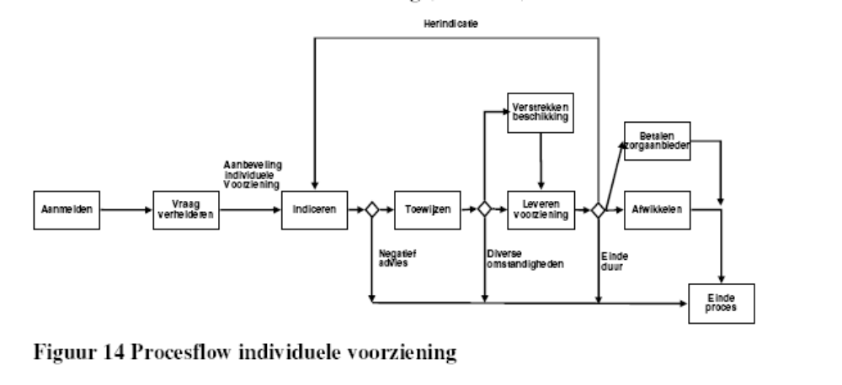
Figuur 1: kopie van figuur 14 uit architectuur ontwerp WMO met procesflow.

Voor vraagafhandeling zijn de volgende voorbeelden van storyboards uitgewerkt:

Storyboard 1: Hulp bij het huishouden

Preconditie: Mevrouw de Groot, 82, komt in het loket vergezeld van haar zoon. Mevrouw de Groot wil graag hulp bij het huishouden (HbH). (Aanmelding).

Type afhandeling is de claimgerichte vraag: HbH.

Storyboard: is nog meer hulp nodig voor mevrouw?
De loketmedewerker gaat verdere vragen stellen om inzicht te krijgen in de situatie van mevrouw de Groot. Dit wordt vraagverheldering genoemd. De onderwerpen die daarbij aan bod kunnen komen zijn:
- Hoe is het met de gezondheid van mevrouw?
- Heeft mevrouw meerdere ziekten, aandoeningen of beperkingen?
- Woont mevrouw alleen of zijn er nog andere inwonenden?
- Wonen – wat voor type woning bewoont mevrouw? Is er een lift?
- Zorgtaken:
  - Kan mevrouw het huishouden nog zelf doen (boodschappen, schoonmaken, wassen, eten koken)?
  - Gaat mevrouw nog zelfstandig boodschappen doen? Hoe is het met de mobiliteit van mevrouw gesteld?
  - Lukken klusjes in de tuin en in huis?
- Activiteiten – welke hobby’s heeft mevrouw,
- Hoe staat het met de financiën: schulden, subsidies.
Op basis van de gevonden antwoorden wordt het cliënten dossier ingevuld. Op basis van deze gegevens kunnen in het loket conclusies worden getrokken. Deze worden indiceren en/of toewijzen genoemd.

(voorbeeld) Conclusie 1 van het WMO loket: Er is een enkelvoudig probleem met een vraag voor HbH (een enkelvoudige vraag). Alleen de huishoudelijke taken leveren problemen op. Het WMO loket kan beslissen of de aanvraag om HbH wordt geaccepteerd of niet.

Conclusie 2 van het WMO loket: Er is een meervoudig probleem en mevrouw heeft een meervoudige vraag. Niet alleen de huishoudelijke taken leveren problemen op, maar mevrouw kan ook moeilijk de trap op naar boven. De aanvraag wordt doorgestuurd naar het CIZ, met verzoek tot indicatie stelling. Het CIZ brengt een WMO advies uit aan de gemeente. De gemeente besluit of zij dit advies wel of niet overneemt.

Postconditie: levering van hetzij alleen hulp bij het huishouden (enkelvoudige problematiek of vraag) of naast hulp bij het huishouden andere voorzieningen of zorg op grond van indicatie (CIZ).

Storyboard 2: verslechterende gezondheid en mobiliteit

Preconditie: De heer Pieterse 81 jaar, komt in het loket vergezeld van zijn zoon. De heer Pieterse wil zich in laten schrijven voor een aanleunwoning. Hij vraagt zich af of hij de huur kan betalen omdat hij alleen een AOW heeft.

Type afhandeling is de probleemgerichte vraag: inschrijving voor aanleunwoning en betaalbaarheid daarvan.
Maar, eigenlijk wil de heer Pieterse thuis blijven wonen.

Storyboard: wat is de achterliggende gedachte of problematiek achter de vraag om inschrijving voor een aanleunwoning. De loketmedewerker gaat verdere vragen stellen om inzicht te krijgen in de situatie van de heer Pieterse. De onderwerpen die daarbij aan bod komen zijn:
- Hoe is de lichamelijke situatie – de gezondheid van meneer gaat achteruit, hij loopt moeilijk, kan nog slecht trappenlopen. Is ’s nachts wel eens gevallen en voelt zich daardoor onzeker.
- Wonen – wat voor type woning bewoont meneer? Is er een lift?
- Zorgtaken:
  - De huishoudelijke taken en eten koken lukken nauwelijks meer.
  - De tuin kan hij niet meer onderhouden en noch de klussen in huis.
- Activiteiten – wat vindt meneer leuk, wat doet hij. Meneer verveelt zich overdag en hij ontmoet weinig andere mensen. Veel leeftijdgenoten zijn overleden.
- Hoe staat het met de financiën: schulden, subsidies.

Activiteiten: meneer wil eigenlijk thuis blijven wonen. Welke diensten en/of producten kunnen dit mogelijk maken? Het loket kan de volgende activiteiten uitvoeren en aanvragen in gang zetten.
- Aanvraag persoonalarmering voor vergroten van het gevoel van veiligheid en zekerheid. Dit kan via een Stichting Welzijn Ouderen. Eventueel kan persoonalarmering met zorggarantie worden geleverd door een thuiszorg organisatie.
- Aanvraag van loophulpmiddelen binnenshuis kan via de zorgverzekeraar en/of thuiszorgwinkel.
- Aanvraag woningaanpassingen (traplift, douche, verwijderen drempels) verloopt via het WMO traject in de gemeente
- Aanvraag voor hulp bij het huishouden kan door het WMO loket worden uitgevoerd, al dan niet via het CIZ
- Informeren over de Stichting Welzijn voor de tuin en klussen in huis kan via een gemeentelijke Servicedienst
- Informeren over de stichting welzijn ouderen, dagopvang, Zonnebloem en andere vrijwilligersorganisaties.
- Informeren over kwijtschelding schulden kan via verwijzing naar de gemeentelijke afdeling Financiën
- Informeren over huursubsidie en aanvraag indienen kan via de gemeentelijke afdeling volkshuisvesting.
Postconditie: De loketmedewerker heeft een beeld van de problematiek van meneer Pieterse en weet welke voorzieningen hij wil gebruiken. Elke gewenste voorziening wordt getoetst, aangevraagd en geleverd.

Storyboard 3: hulp bij huishouden door gezondheidsklachten

Preconditie: Een 78 jarige vrouw, mevrouw Jaspers, vraagt in het loket om hulp bij het huishouden. Zij heeft al jaren reuma en vergroeiingen aan haar handen. Is hiervoor al lange tijd onder behandeling bij de reumatoloog. Sinds het overlijden van haar partner heeft zij zich aardig alleen kunnen redden. Zo is zij verhuisd naar een appartement. Sinds kort heeft zij hartklachten en heeft hiervoor medicijnen van de huisarts gekregen. Bij het ophangen van de gordijnen is zij al twee keer gevallen (van de huishoudtrap), omdat zij duizelig werd. Zij vraagt nu hulp bij de zwaardere werkzaamheden in het huishouden.

Activiteiten:
In het gesprek met de WMO consulent blijkt dat zij de kranen in huis moeizaam kan bedienen gezien de vergroeiingen aan haar handen. Dat deze aangepast konden worden had zij zich nooit gerealiseerd.
De WMO-consulent toetst of het om een WMO voorziening gaat: Mevrouw vraagt om een WMO voorziening (hulp bij het huishouden).
De WMO-consulent toets in het GBA of mevrouw Jaspers in de gemeente woont
De WMO-consulent maakt een klantdossier aan
De WMO-consulent start een proces van vraagverheldering
De WMO-consulent stelt samen met mevrouw Jaspers vast wat de precieze vraag is
De WMO-consulent bekijkt samen met mevrouw Jaspers wat de best passende oplossing zou zijn (AWBZ, WMO, voorliggende voorzieningen, overig)
De WMO consulent informeert mevrouw Jaspers over de eigen bijdrage.

Conclusie:
De WMO consulent stelt een indicatie voor hulp bij het huishouden
De WMO consulent stelt een indicatie voor niet-bouwkundige woningaanpassingen (kranen)

Postconditie:
De WMO consulent verwerkt alle gegevens in het klantdossier.
De WMO consulent stuurt de klantgegevens naar de administratieve afdeling ten behoeve van de facturering
De WMO consulent stuurt klantgegevens in indicatiebesluit naar CAK ten behoeve van de eigen bijdrage
De WMO consulent verzoekt de zorgaanbieder om tot levering van zorg over te gaan

Interactietabel
Na de beschrijving in een storyboard worden verschillende interacties in een tabel geplaatst: de interactietabel (zie tabel 1).

casus met voorbeeld van een interactietabel
Om voor een WMO voorziening in aanmerking te komen dient de vrager te voldoen aan een aantal voorwaarden. Één van deze voorwaarden is het woonachtig zijn in de plaats waar men de aanvraag voor een WMO voorziening doet. Een interactietabel met een aantal veel voorkomende interacties naar en vanuit het WMO loket zijn hieronder weergegeven.

Tabel 1. Interactietabel van elektronische communicatie in de WMO zorgketen

Zender | Ontvanger | Naam /  doel | Trigger  Event | Informatie  Inhoud | Reactie
Klant | Loketmedewerker | Probleem/vraag bespreken | Beperking. (On)mogelijkheden klant | Vraag om hulp bij de huishouding | Samenvatting van de vragen die de klant heeft gesteld en de afspraken die zijn gemaakt
Klant | Digitaal loket | Vraag om hulp | Probleem van klant | Aanvraag indicatie | Bevestiging van ontvangst
WMO consulent | GBA | Check voor inschrijving in de gemeente | Aanvraag WMO voorziening | Naam  Adres  BSN | Resultaat van de check
GBA | WMO consulent | Doorgeven resultaat check | Vraag voor check | Woonplaats cliënt | Bevestiging van ontvangst
Loketmedewerker | CIZ | Aanvraag indicatie | Vraag van de klant | Verzoek om indicatiestelling ten aanzien van hulp in de huishouding | Bevestiging van ontvangst
Loketmedewerker | CIZ | Indicatiestelling | Vraag van de klant | Indicatiestelling voor huishoudelijke verzorging < 3 maanden | Bevestiging van ontvangst
CIZ | WMO consulent | Indicatie advies | Aanvraag om indicatiestelling | Advies voor zorgtoewijzing hulp bij het huishouden | Bevestiging van ontvangst
WMO consulent | Thuiszorg | Opdracht tot zorgverlening | Ontvangst van advies van de CIZ | Welke hulp, zorg gegeven dient te worden in hoeveel tijd en voor hoelang | Naar gemeente en CAK over de feitelijk verleende hulp/zorg, icl tijdsinvestering

Use cases
Het Use Case Diagram identificeert op formele wijze de Actoren die in de Storyboards geïllustreerd worden en associeert de Actoren met de Use Cases (Gebruiksmogelijkheden van het systeem) waarin ze participeren. Het maakt het voor domein experts en analisten mogelijk de functionele delen van het systeem te identificeren die de betrokken actoren zullen dekken. Een Use Case Model kan uit meerdere Use Cases en meerdere Actoren bestaan.

In het domein Lokaal WMO Loket spelen de in de onderstaande use case diagram weergegeven actoren een rol (Figuur 2). Deze wisselen met elkaar een aantal gegevens uit in de vorm van berichten.
Hierna volgen twee voorbeelden van geldige use cases in het WMO domein. Echter alleen de eerste wordt in deze implementatiehandleiding verder besproken. Van de 2e use case vallen met name de financiële gegevens en eigen bijdrage gegevens buiten de scope.
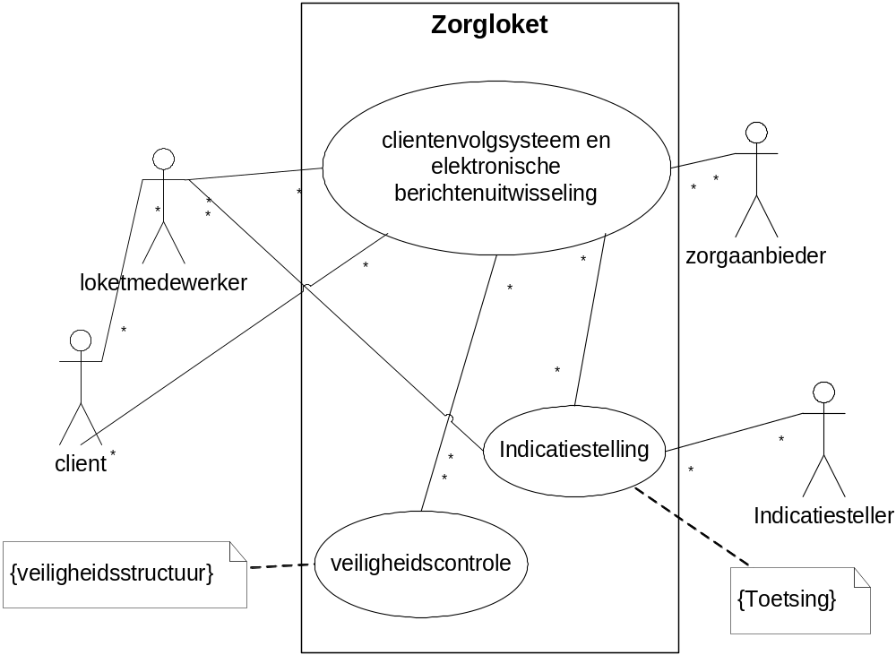
Figuur 2. Use Case Diagram actoren in het lokaal zorgloket.

De consulenten / loketmedewerkers zijn te zien als actoren die in het Zorgloket met het Lokaal Loket systeem werken. Dit lokaal loket systeem bevat bijvoorbeeld een cliëntenvolgsysteem dat elektronisch kan communiceren in de gehele zorgketen. De ene Actor is zender, de ander ontvanger. Tussen deze actoren vinden over en weer uitwisselingen van informatie, verwijzingen en overdrachten plaats, waarbij het doel van de verwijzing kan verschillen. Op deze communicatie vindt een veiligheidscontrole plaats, bijvoorbeeld controle op wachtwoorden en veiligheidscertificaten. In deze uitwerking wordt de communicatie voorlopig beperkt tot het aanmelden voor dienst of verstrekking in het kader van de WMO, of een indicatiestelling voor de AWBZ. De toetsing is te zien als het moment waarop door de indicatiesteller wordt vastgesteld dat de indicatie aan de wettelijke regels voldoet. Ook kunnen gegevens over indicatie en toekenning WMO en/of AWBZ (indien loketconsulent daartoe is gemandateerd) worden uitgewisseld. Ook de terugkoppeling van CIZ en/of gemeentelijke dienst naar het loket en de overdracht van de toegekende diensten aan de aanbieder naar keuze van de cliënt vallen onder deze use case. De use case richt zich duidelijk op het primaire proces in de in figuur 14 hiervoor aangegeven WMO keten individuele verstrekking. Een uitzondering wordt gevormd voor de financiële gegevens. Die worden niet via deze use case afgehandeld en ook niet verderop bij de berichten besproken.
In geval er sprake is van een gecombineerde WMO en AWBZ indicatiestelling, is er bovendien een berichtenverkeer over en weer tussen het CIZ en het gemeentelijke WMO loket. Omdat het accent in deze handleiding niet bij wonen en welzijn is gelegd, wordt wel op mogelijk berichtenverkeer gewezen, echter deze is voorlopig niet verder uitgewerkt. Dit heeft te maken met de prioriteitstelling van het thema hulp bij huishouding bij de invoering van de WMO per 1 januari 2007.
De verwijzingen betreffen zowel het verzoek om consultatie, bijvoorbeeld ergotherapeutisch advies in het kader van een aanvraag woningaanpassing, als overdracht van cliënten en informatie. De rol veiligheidscontroleur wordt vervuld door de beide systemen via de gebruikte toegangscontrole met naam en wachtwoord. Het is belangrijk dat voor een integrale uitwisseling van cliëntengegevens in het WMO domein aangesloten wordt bij de NICTIZ Aorta structuur. Daarin worden ook registraties bijgehouden van medewerkers, registraties van hun certificaten ten behoeve van identificatie en authenticatie en registraties van bevoegdheden (autorisaties) van medewerkers. Ook voor het WMO domein kunnen deze principes worden opgezet. Hier zijn nog geen beslissingen over genomen.

Use Case Scenario 2: Aanvraag WMO voorziening en financiële afhandeling. Naast de processen voor individuele zorg is er ook sprake van een uitgebreidere use case waarin ook administratie en eigen bijdragen etc. een rol spelen (Zie figuur 3). Een deel van deze use case, zoals GBA koppeling, administratie en CAK worden niet in deze HL7 v3 implementatiehandleiding uitgewerkt. De reden daarvoor is dat er andere typen berichten voor nodig zijn.

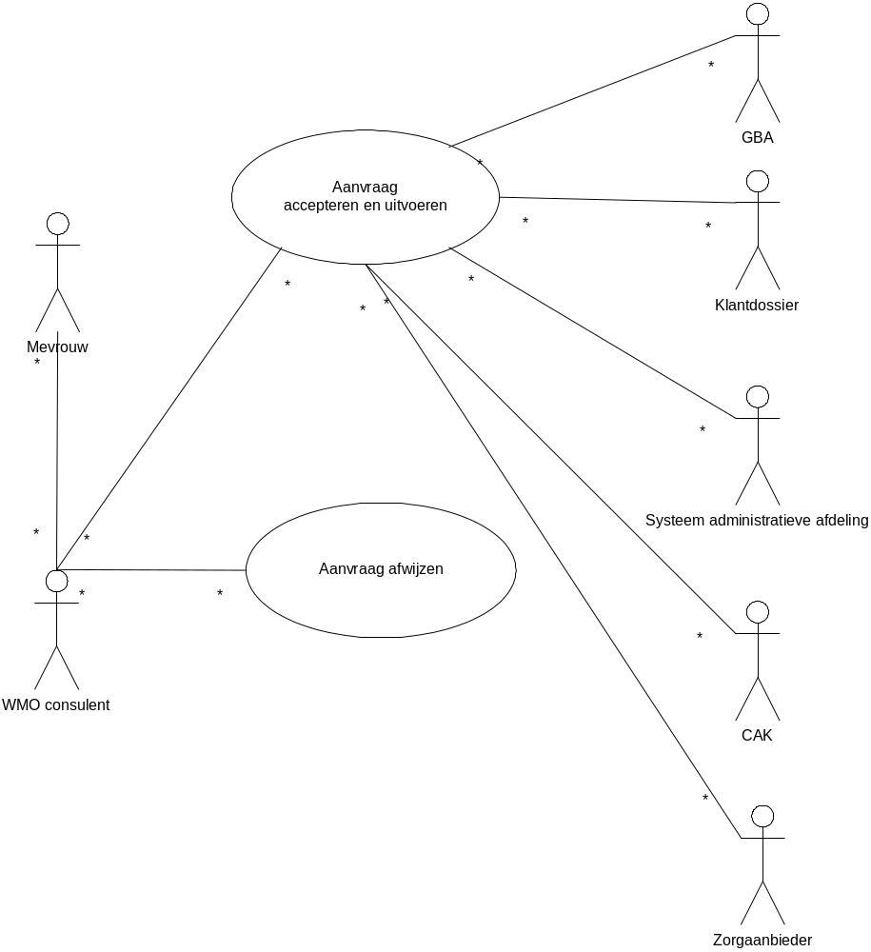
Figuur 3. Use case model voor aanvraag WMO voorziening.

Naam Use Case: Aanvraag WMO voorziening
Primaire actor: WMO consulent
Doel in de context: Het aanvragen van een WMO voorziening
Precondities: WMO consulent heeft toegang tot alle benodigde systemen.
Garantie voor succes: De aanvraag wordt geaccepteerd door de WMO consulent, de WMO voorziening wordt aangevraagd bij de zorgaanbieder.

Algemeen scenario:
- De WMO consulent toetst of het om een WMO voorziening gaat: Mevrouw vraagt om een WMO voorziening;
- De WMO consulent toetst in het GBA of mevrouw in de gemeente woont;
- Het systeem krijgt antwoord van het GBA system;
- De WMO consulent maakt een klantdossier aan;
- De WMO consulent start een proces van afhandeling van de aanvraag;
- De WMO consulent stuurt de klantgegevens naar de administratieve afdeling tbv de facturering;
- De WMO consulent stuurt klantgegevens in indicatiebesluit naar CAK tbv de eigen bijdrage;
- De WMO consulent verzoekt de zorgaanbieder om tot levering van zorg over te gaan.

Uitbreidingen:
1a. Als de aanvraag geen WMO voorziening betreft dan stopt de Use Case.
3a. Als de aanvrager geen inwoner is van de gemeente waar de aanvraag gedaan wordt dan stopt de Use Case. Veel gemeenten kiezer er wel voor om informatie en advies dan wel te geven. Alleen ondersteuning, aanvragen van een voorziening bijvoorbeeld, daarvoor moet iemand in de gemeente ingeschreven staan.

Business regels:
Hulp bij het huishouden valt per 1 januari 2007 onder de WMO. Huishoudelijke verzorging is overgeheveld van de AWBZ naar de WMO en wordt hulp bij het huishouden genoemd.

Secundaire actoren: mevrouw, GBA-systeem, klantdossier, systeem administratieve afdeling, CAK, aanbieder WMO voorziening.

alternatieve routes
Use case scenario 2: Aanvrager is geen inwoner van de gemeente
De WMO consulent voert de naam en geboortedatum van mevrouw in, in het GBA systeem om te kijken of zij inwoner is van de plaats waar zij de aanvraag voor hulp bij het huishouden doet. Tijdens deze controle blijkt dat mevrouw geen inwoner is van deze gemeente en haar aanvraag kan niet plaatsvinden. De WMO consulent verwijst haar naar het WMO loket van haar woonplaats.
Dit use case scenario geeft een groot aantal onderdelen van het totale proces aan die niet in deze handleiding worden uitgewerkt. Bijvoorbeeld de financiële gegevens en de eigen bijdrage vallen buiten de scope van deze implementatiehandleiding die zich vooral richt op het primaire proces.

Activiteitendiagram

Een activiteiten diagram lijkt veel op een stroomschema of flowchart. Maar er zijn enkele aanvullingen. Het activiteitendiagram laat stappen, beslispunten en vertakkingen zien. In figuur 4 is een activity diagram weergegeven voor de stappen aanmelden door cliënt bij loket, vraagverheldering, indicatie door loket en in gang zetten van zorgleverantie, dan wel indicatie door een indicatieorgaan en via het zorgkantoor in gang zetten van zorgleverantie. Bij negatieve beslissingen stopt het proces.

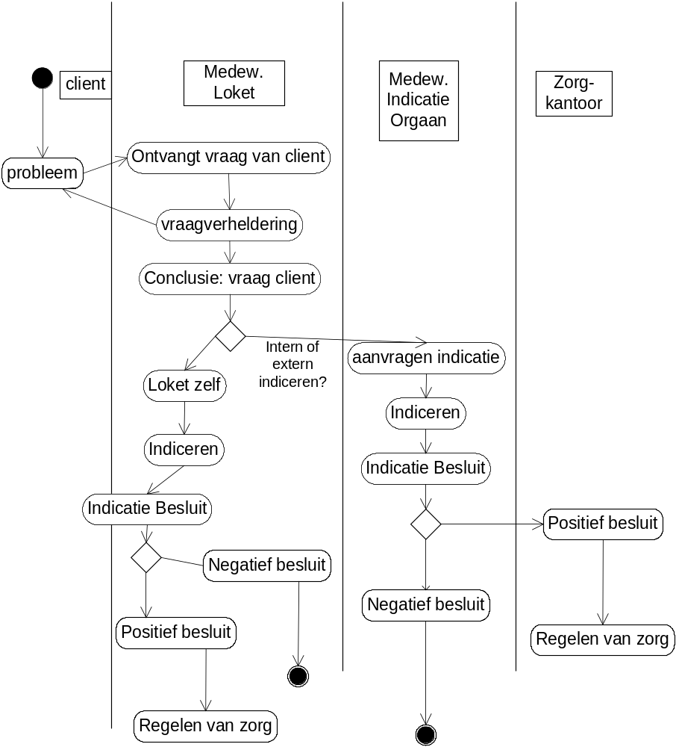
Figuur 4. Activiteitendiagram voor afhandeling zorgvraag.

NB: bij het aanvragen van een AWBZ voorziening gaar het om een indicatiebesluit door het indicatieorgaan. Bij het aanvragen van een WMO voorziening gaat het om een indicatieadvies door het indicatieorgaan. De gemeente neemt op basis van dit advies een besluit.

Sequentiediagram

Een use case wordt gebruikt als uitgangspunt voor het sequentiediagram. Het sequentiediagram legt informatie vast over het gedrag van het systeem. Er vindt dus een koppeling plaats tussen de interactiestappen uit de use case en het sequentiediagram.
Een sequentiediagram wordt ook wel een interactiediagram genoemd omdat hierin getoond wordt hoe objecten met elkaar interacteren. De berichtsequenties staan centraal: wanneer wordt door welk object een bericht ontvangen en verstuurd.
De verticale as is de tijd en de horizontale as toont de verzameling objecten.

In onderstaand sequentiediagram (figuur 5) wordt een globaal overzicht gegeven van (een aantal van) de berichten die in de WMO van toepassing zijn. Een deel ervan is in deze implementatiehandleiding opgenomen. Dit sequentiediagram geeft op hoofdcomponenten de dynamiek van de interacties weer. Hiervan worden de concrete dynamische modellen met trigger events, applicatierollen en dergelijke afgeleid. Omdat die in detail in de generieke implementatiehandleiding voor Care Provision zijn opgenomen wordt hier volstaan met het kort benoemen van de berichten die worden gebruikt.
Belangrijk is dat een deel van deze berichten al bestaat in de vorm van de VEKTIS EI standaarden voor de gegevensuitwisseling in de AWBZ.

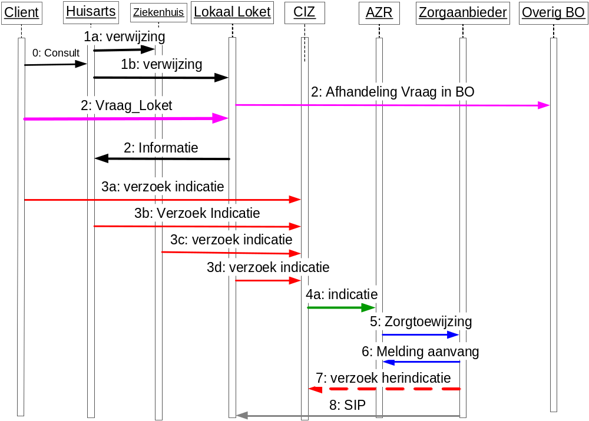

Figuur 5. Uitwisseling van berichten tussen de ketenpartners in de AWBZ en WMO.

In figuur 6 hierna wordt met name de afhandeling binnen gemeentelijke backoffices nader uitgewerkt.

Cliënt
Lokaal
Loketsysteem
CIZ /
UO-CIZ
Organisaties
Wonen, welzijn
Gemeentelijke WMO dienst
Aanmelden cliënt
Aanvraag, verzoek
Aanvraag, verzoek
Reactie op aanvraag
Reactie op aanvraag
Aanvraag, verzoek
Reactie op aanvraag
Aanvraag WMO via CIZ Doorsturen advies
Reactie op advies
Zorg-
kantoor
Doorsturen advies
Toewijzing
Advies resp. aanspraak wordt rechtstreeks aan cliënt verstuurd
Terugmelding aan
cliënt

Figuur 6. Uitwisseling van berichten in de WMO keten met meer nadruk op gemeentelijke diensten.
Uit de bovenstaande selectie van de berichtenset is de volgende indeling in typen berichtenmodellen gemaakt:
1) controle rechtmatigheid (inkomen, woonplaats en woonadres) cliëntaanvraag, Hiervoor kan van de HL7 v3 ADT koppeling gebruik worden gemaakt (ADT is admission, discharge, transfer), maar veelal is er al een functionerende GBA koppeling.
2) aanmelden, verzoeken naar 2.1) het CIZ ; 2.2) het gemeentelijk WMO team; 2.3) andere organisaties. Hiervoor kan van de HL7 v 3 Care Provision Referral request message gebruik worden gemaakt.
3) retour advies: 3.1) aanspraak AWBZ en WMO; 3.2) aanspraak AWBZ; 3.3) aanspraak WMO; Hiervan kan in principe van de HL7 v3 Care Provision Referral Event gebruikt worden gemaakt, maar juist hier is afstemming met EI berichten van de AWBZ noodzakelijk, het heeft geen zin verschillende berichten voor identieke inhoud te maken.
4) toekenning Zorgkantoor: 4.1) naar CIZ; 4.2) rechtstreeks naar cliënt; 4.3) naar aanbieders. Dit is een bestaand VEKTIS EI bericht en er zijn nog geen plannen om dit naar HL7 v3 om te zetten
5) verzoek tot deelonderzoek of tot levering dienst, product of voorzieningen door andere organisaties. Hiervoor kan in principe het HL7 v3 bericht Orders and Observation worden gebruikt. Deze bevat in ieder geval een verzoek om taak X of onderzoek Y uit te voeren, een acceptatie van dit verzoek (Promise), en het resultaat (Event). Dit bericht is in Nederland echter nog niet toegepast.
Dit overzicht vormt als het ware de afbakening van de noodzakelijke berichten voor WMO. Verwacht wordt dat bij verdere analyse van de werkprocessen en domeininformatie hier nog meer varianten aan toe worden gevoegd. Vooralsnog wordt alleen gebruik gemaakt van HL7 v3 Care Provision voor verwijzing, acceptatie en overdracht.
De berichten naar en van instellingen, organisaties wonen, welzijn worden slechts genoemd en vooralsnog niet nader uitgewerkt.

Interactiediagram

In het sequentiediagram in de vorige paragraaf is aangegeven hoe de communicatie in het WMO domein kan verlopen. In deze paragraaf wordt de overgang gemaakt naar het HL7 v3 berichtenverkeer in een dergelijke zorgketen. In figuur 7 hierna is een keten afgebeeld bestaande uit drie partijen. Deze verwijzen aan elkaar, accepteren of weigeren deze verwijzing, stellen vragen en sturen gegevens (als dossier of samenvatting ervan).
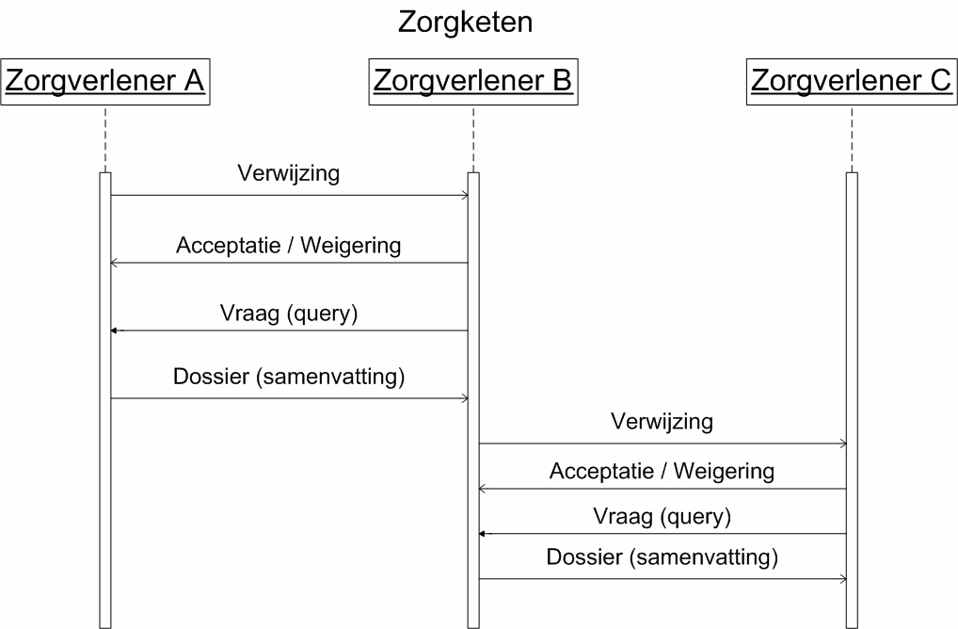

Figuur 7: Volgorde communicatie met HL7 berichten voor verwijzing en overdracht.

In figuur 7 zijn de interacties weergegeven in taal. Als we de juiste berichten uit de HL7 v3 standaard - Care Provision - willen versturen moeten we die berichten ook in technische termen benoemen. In figuur 8 is dit uitgewerkt. Hierin is in HL 7 termen aangegeven welke rollen de applicaties in de keten moeten vervullen (AR = applicatie rol) en welke berichten heen en weer gestuurd kunnen worden (RM = Refined Message). In de implementatiehandleiding Care Provision worden deze zaken vollediger weergegeven en in detail uitgewerkt. Wat in figuur 8 ontbreekt zijn de technische details als trigger events, message type en de interactie zelf. Zie daarvoor de generieke handleiding.
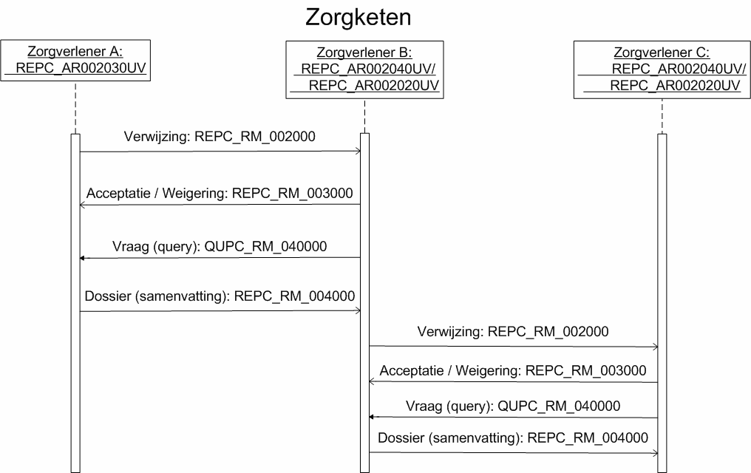

Figuur 8 de technische namen voor de HL7 v3 berichten voor uitwisseling van gegevens in zorgketens.

Het Care Provision Bericht en de Mapping tabel

Inleiding

De HL7 v3 berichten die binnen de WMO worden gebruikt zijn gebaseerd op het HL7 v3 domein model voor patiëntenzorg: Care Provision ballot mei 2006, www.hl7.org. Hierin zijn diverse mogelijkheden opgenomen voor de uitwisseling van informatie over cliënten en voor het overdragen van verantwoordelijkheden. Binnen het Care Provision bericht kunnen naar keuze verschillende groeperingen van gegevens worden opgenomen. Dat principe wordt in dit hoofdstuk uitgelegd. Om dat mogelijk te maken wordt gebruik gemaakt van zogenaamde mappingtabellen: een tabel waarin elk gegeven in het WMO domein naar de betreffende plaats in het HL7 v3 bericht wordt gemapt en van een unieke code wordt voorzien.

Domain Message Information Model Care Provision (RECP_DM000000)

Deze paragraaf beschrijft op algemeen niveau de opbouw en inhoud van het Care Provision Domein Message Informatie Model (D-MIM) van HL7 v3 ballot versie mei 2007. Deze Care Provision D-MIM vormt een belangrijke bron van berichten in het domein van de zorg en is tevens gebruikt voor de ontwikkeling van elektronische patiënten dossiers. Deze domein modellen worden opgebouwd uit de hoofdklassen met gegevens uit het HL7 v3 Referentie Informatie Model (RIM) (figuur 9). Dit zijn entiteiten (objecten die waarneembaar zijn), die rollen spelen (zoals cliënt of zorgverlener) en vanuit die rol participeren in activiteiten (Acts). Rollen kunnen een relatie met elkaar hebben, bijvoorbeeld cliënt in relatie met een familielid en in relatie met een loketmedewerker. Acts kunnen ook in relatie staan tot andere acts, bijvoorbeeld een bezoek aan het loket, waar vervolgens een aantal vragen worden gesteld. Een bijzondere Act is gespecialiseerd tot observatie, waarin een antwoord op een vraag, of een getal na een meting in kunnen worden ingevuld.
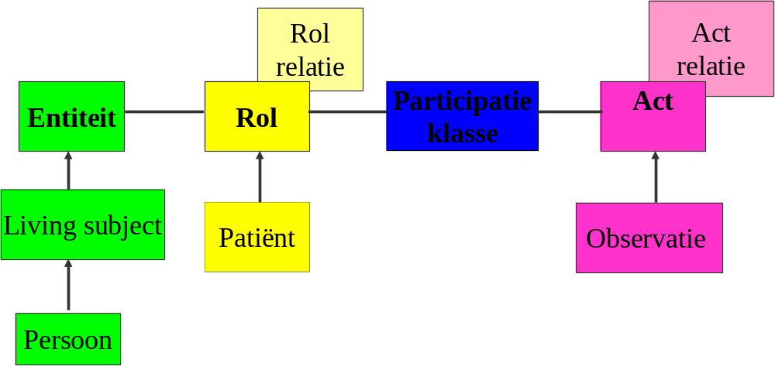

Figuur 9 met de hoofdklassen van gegevens uit het HL7 v3 Referentie Informatie Model.

De hoofdklassen met gegevens (figuur 9) fungeren als de verzameling blokjes. Met behulp van de gegevensklassen uit figuur 9 kunnen domein modellen worden gemaakt. Een domein model fungeert als een bouwtekening. Het principe is dat van de gegevensklassen er net zo veel beschikbaar zijn als nodig is om de werkelijkheid voldoende af te beelden. Ze worden als bouwsteentjes aan elkaar verbonden via de relaties (ook wel associaties genoemd, waarvan de participatie relatie er een is).
Een voor de WMO relevant model is het Care Provision Domein Model. In figuur 10 is een overzicht gegeven van dit model. De hierna beschreven uitwerking is qua voorbeelden aangepast aan de WMO.

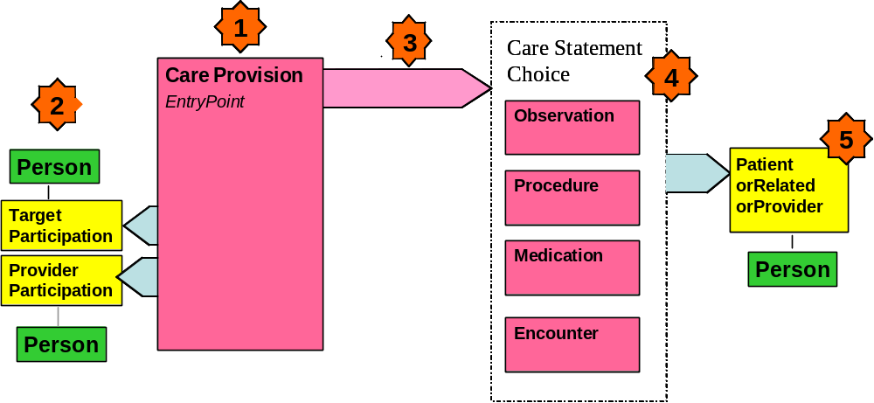

Figuur 10. Samenvatting Care Provision Model (toelichting nummers zie tekst)

In figuur 10 vormt Care Provision de hoofdact (nummer 1). Deze act staat voor het gegeven dat er op een bepaald moment een WMO consulent verantwoordelijkheid draagt voor de dienst voor een bepaalde cliënt. De Care Provision Act heeft links twee participaties. Dit zijn de participaties naar de Target of Care (nummer 2) en Providers (zorgverleners). De relatie met nummer 3 gaat van Care Provision naar de Care Statement Choice box (nummer 4). Een Care Statement is een bewering over de dienst voor een cliënt. Een bewering is bijvoorbeeld het antwoord op een vraag of een waarneming of meting. Hiervan zijn er in de regel tientallen. Dit model zegt als het ware: ik WMO consulent Z ben verantwoordelijk voor cliënt C en heb in mijn dienstverlening gegevens AB, KL en YZ verzameld en gedocumenteerd.
Aan de keuzebox (4) kunnen weer allerlei zaken worden verbonden. In het voorbeeld is een participatie aangegeven met Patient Or Related (nummer 5). Deze participatie wordt gebruikt als er bijvoorbeeld een familielid van belang is voor de zorg en er van dit familielid zelf ook gegevens worden vastgelegd. Bijvoorbeeld van de partner van een CVA patiënt wordt aangegeven dat deze overbelast is. Of de hartslag van een foetus wordt in het dossier van de zwangere genoteerd.
Van elk van deze onderdelen ligt de nadruk zowel op de betekenis van de Care Provision Act en structuren als op de associaties die deze structuren omringen. Deze complexe structuur staat het toe de meeste variabiliteit in de zorg uit te drukken via het Care Provision D-MIM. De details van de Care Provision worden in de HL7 v3 implementatiegids beschreven die naar het Nederlands is vertaald door Stichting HL7 Nederland.

Zorginformatiemodellen

Per domein in de zorg, per type verwijzing, moeten de gegevens die een rol spelen precies op een rijtje worden gezet en uniek gecodeerd. Hiervoor wordt bij voorkeur van internationale classificatie en terminologiesystemen gebruik gemaakt (zoals de ICF, Snomed CT, Cliq). Vervolgens wordt de plaats van elk gegeven in het HL7 v3 bericht Care Provision aangeven. Dit zorginformatiemodel fungeert als een precieze detaillering van een onderdeel van de bouwtekening.
In de berichten die van het D-MIM Care Provision worden afgeleid zijn een aantal generieke en specifieke elementen opgenomen. De generieke elementen zijn in elk vakdomein gelijk, terwijl de specifieke elementen juist het domein eigene uitmaken. Deze elementen worden in de implementatiehandleiding op verschillende manieren en detailniveaus weergegeven. Bijvoorbeeld persoonsgegevens als naam, geslacht en geboortedatum zullen in alle domeinen relevant zijn. Het gebruik van hulpmiddelen zal in veel domeinen van toepassing zijn, maar niet altijd. Maaltijd vestrekking thuis komt bij een veel beperktere groep cliënten voor.

De ervaring met diverse projecten van NICTIZ, de ontwikkeling van het ECD in de Care sector en de uitwisseling van gegevens in de WMO pilot leert dat veel gegevens prima in kleine – herbruikbare – subsets kunnen worden uitgewerkt. Dit zijn de zogenaamde zorginformatiemodellen (www.zorginformatiemodel.nl). Zorginformatiemodellen (tot ZIM afgekort) worden gebruikt om de ontwikkeling van elektronische dossiers en elektronische berichten te ondersteunen. Ze zijn specifiek gericht op toepassing binnen de HL7 v3 berichtenset Care Provision, maar ook bruikbaar in andere HL7 v3 berichten.
Het WMO domein wordt geanalyseerd en zodanig weergegeven dat het herkenbaar is voor gebruikers en tegelijk relevant is voor technici die betrokken zijn bij de ontwikkeling van elektronisch cliëntvolgsysteem en berichten.

Het doel van een zorginformatiemodel is het omzetten van gegevens op medisch, zorg, welzijn en wonen gebied naar technische informatie, in dit geval het HL7 v3 Care Provision bericht. Het gevolg is dat de informatie in het zorginformatiemodel voor een deel relevant is voor WMO consulenten en de ketenpartners en voor een deel voor technici. Maar doordat de informatie bij elkaar is gebracht ontstaat er over en weer eenheid van taal en is alle relevante kennis en informatie bijeengebracht.
Vanuit de informatieanalyse wordt een grote hoeveelheid informatie uit het domein opgeknipt in kleine, bij elkaar horende en herbruikbare virtuele informatieblokjes. Deze werkwijze maakt het mogelijk om bij de ontwikkeling van een elektronisch cliëntvolgsysteem of nieuwe HL7 v3 berichten de bestaande zorginformatiemodellen opnieuw te gebruiken zonder grote investeringen.

De volgende paragrafen zijn in een zorginformatiemodel uitgewerkt (Tabel 2):

Tabel 2. Paragrafen binnen een zorginformatiemodel.
Deel 1: medisch, zorg, welzijn als wonen gerelateerde informatie
- versie management
- doel instrument, observatie of actie
- onderbouwing, waar mogelijk evidence based
- variabelen en waarden
- instructies voor gebruik instrument of observatie
- interpretatie
- referenties
Deel 2: technische specificatie
8. voorbeeld instrument
9. HL7 model en toelichting
10. mappingtabel van domein naar HL7 Reference Information Model.
11. XML bericht fragment.
12. Opmerkingen / nog later aan te vullen

De zorginformatiemodellen die zijn uitgewerkt voor de WMO berichten zijn gepubliceerd op www.invoeringwmo.nl. De zorginformatiemodellen zijn voor iedereen, bijvoorbeeld gemeenten en ICT leveranciers, vrij te gebruiken.

HL7 Nederland en NICTIZ werken op dit moment aan een implementatiehandleiding voor HL7 v3 Care Provision die generiek inzetbaar is. Dit kan als er per domein / doelgroep / toepassing een gespecificeerde toevoeging wordt gemaakt die uitlegt hoe de generieke delen worden toegepast in het domein. Deze tekst in dit document is de specificatie voor de WMO.
Ook dienen de gegevens zo te worden geordend dat de generieke delen (overal nodig), vaak voorkomende gegevens (optimaal hergebruik) en speciale sets (die alleen voor een specifieke doelgroep nodig zijn) apart worden uitgewerkt. Er is ondertussen een behoorlijke verzameling zorginformatiemodellen beschikbaar (ongeveer 80 stuks voor CVA zorg, 5 stuks voor Jeugdgezondheidszorg, 20 stuks voor WMO en 6 voor de Care, per maart 2007).
In figuur 11 staat de inhoudelijke opbouw van een Care Provision bericht. De zorginformatiemodellen worden gebruikt om de WMO domeingegevens te specificeren die naar keuze van de WMO consulent kunnen worden meegestuurd in het bericht. Het is goed mogelijk om een bericht bijvoorbeeld wel ZIM 1 mee te sturen (gegevens over de woning), en ZIM 3 (gegevens over mobiliteit) maar niet ZIM 2 (gegevens over de maaltijd). Ook kunnen gegevens uit een bepaald ZIM gedeeltelijk worden overgeslagen.

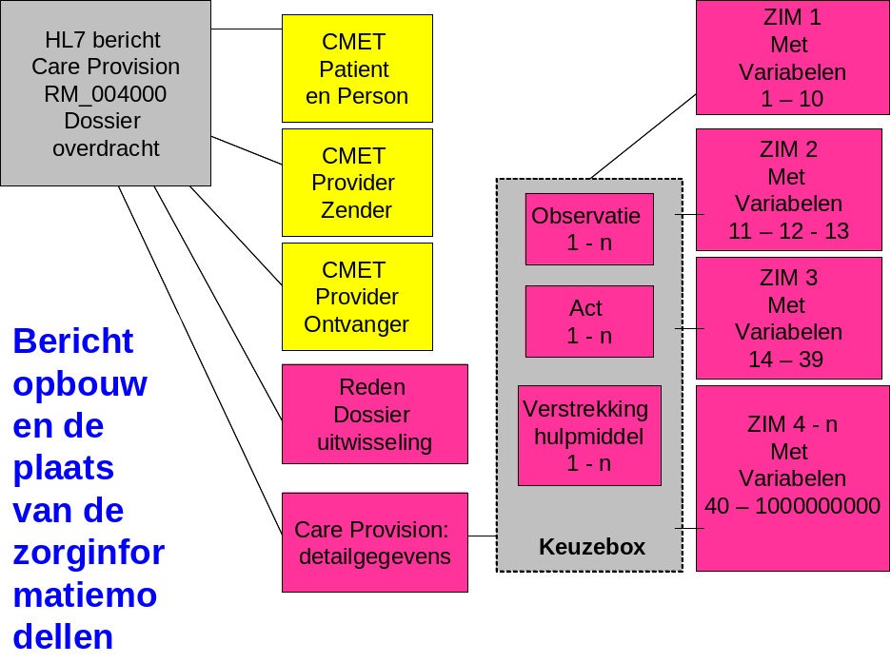

Figuur 11: opbouw verwijsbericht met generieke onderdelen en te kiezen detailgegevens uit de zorginformatiemodellen.

Mapping tabel

Relatie tussen implementatiehandleiding, zorginformatiemodel en de mapping tabel
De mappingtabellen die bij de zorginformatiemodellen voor SRE horen zijn deel van deze implementatiehandleiding. In de tabellen zijn alle in het domein van de overdracht in de vraagafhandeling herkende data-elementen opgenomen en met aanvullende informatie voorzien voor de mapping naar de D-MIM structuren. De meeste specifieke detail gegevens zoals die in de zorginformatiemodellen zijn uitgewerkt, worden in de bijbehorende mappingtabellen technisch gespecificeerd (onderdeel 10 van een zorginformatiemodel uit de vorige paragraaf).
Dit technisch specificeren betreft vooral het opnemen van een unieke code voor elk gegeven, de mapping naar de juiste HL7 klasse in de D-MIM structuren, aangeven van data types, specificeren van de waarden of vocabulaires (antwoordcategorieën) en de cardinaliteiten (aantal keren dat een gegeven voor mag of moet komen). Verder zijn in de mapping tabel de te volgen route in het D-MIM aangegeven, bijvoorbeeld “Care Statement naar Observatie”. Hiermee wordt aangegeven op welke manier de gegevens moeten worden gerepresenteerd in het berichtenmodel. Vervolgens kunnen deze gegevens ook feitelijk in een HL7 v3 XML bericht worden opgenomen.
De verzameling mappingtabellen is daarmee een essentieel deel van deze WMO gerichte implementatiehandleiding.

Voor het Lokale WMO Loketsysteem zijn de generieke elementen voor elk type bericht de volgende:
- Als eerste betreft dit de naam en demografische gegevens en adres en woonplaats gegevens van de cliënt. Deze gegevens worden opgenomen en doorgegeven in de CMETs E_Person (vaste gegevens) en R_Patient (wijzigende gegevens).
- Een tweede groep generieke elementen betreft de NAW gegevens van de consulenten / zorgverleners via de CMET R_AssignedPerson. Daar komen ook de NAW gegevens van dienstverlenende organisaties en instellingen, personen terecht.
- Verder wordt de aanleiding en het doel van het bericht aangegeven, bijvoorbeeld een aanvraag voor indicatiestelling, een verzoek tot bekrachtigen of een overdracht, begeleidt door aanvullende gegevens die voor de ontvanger als belangrijk worden beschouwd. Verder zijn er retourberichten, simpelweg als bevestiging van de vraag of het verzoek of als uitgebreid terugrapportage met alle bevindingen en het verzoek van terugovername. Deze gegevens zijn onderdeel van de Care Provision Act en daarbinnen de Care Statement keuzebox.
Generiek is de aanmelding, maar niet de aanleiding daarvoor. Inhoudelijke gegevens moeten derhalve aan de aanvraag worden toegevoegd, wil de vrager niet worden gedwongen bij de uitvoering van een indicatiestelling weer hetzelfde verhaal te moeten doen. Voorafgaand aan de aanmelding dient eerst de vraag verhelderd te zijn. Voor de wijze waarop de vraag wordt verhelderd (binnen het domein zorg, welzijn en daaraan gerelateerd wonen, inkomensondersteuning) bestaan methodieken, die op hoofdlijnen weer overeenkomstige items bevatten: wonen/woonsituatie/veiligheid/woonwensen; sociale contacten en bezigheden; huishoudelijke zaken; gezondheid (mobiliteit/gehoor en gezicht/ slapen/ziekte/psychische gesteldheid) financiële aangelegenheden.
Immers de aanleiding voor de cliënt om zich bij het lokaal loket te vervoegen, is zeer verschillend. De uiteindelijke oplossingen passen doorgaans binnen het bereik van aanbiedende organisaties of instellingen. Daar waar dat niet het geval is zou er vanuit de vraag nieuw aanbod moeten worden ontwikkeld, echter voor deze handleiding betekent dat een aanvulling op termijn. Zie voor meer details het ICTU rapport over vraagverheldering (Goossen-Baremans et al, 2006). Dit is genoemd bij de gerelateerde standaarden.
De mapping tabel, die hieronder is samengevat, geeft voorbeelden van zowel generieke als specifieke informatie weer die voor de gegevensuitwisseling in het Lokaal WMO Loket domein nodig is. Deze gegevens van de persoon zijn hiërarchisch geordend en worden met hoofdrubrieken geklasseerd (zie paragraaf 3.5 voor een voorbeeld). In de mapping tabel zelf (een Excel bestand) zijn alle gegevens in detail uitgewerkt en van unieke coderingen voorzien. In een aantal gevallen zijn de mappingtabellen toegevoegd aan de zorginformatiemodellen en bestaat dan dus uit een verzameling van mappingtabellen waaruit een selectie kan worden gemaakt per interactie.
In de samenvatting hieronder zijn de hoofdrubrieken, subrubrieken en elementen uit de mappingtabellen opgenomen. Details zijn niet toegevoegd. De gegevens in de mapping tabel voor Lokaal WMO Loket zijn op vijf niveaus diep geordend, de niveaus 1, 2, 3 en 4 zijn hier opgenomen, niveau 5 voorbeelden zijn opgenomen de zorginformatiemodellen.
Voor een aantal van de gegevens in het domein Lokaal Loketsysteem voor de WMO is terminologie voorhanden. Een voorbeeld is de specifieke aanmelding voor indicatiestelling ten behoeve van voorzieningen voor AWBZ. Daarvoor zijn data en termen landelijk vastgesteld en ten behoeve van de ondersteunende programmatuur van het CIZ gecodeerd. Bovendien is de code ook uitwisselbaar met het Zorgkantoor. Voor andere voorzieningen is die standaard er niet, terwijl het wel over dezelfde voorzieningen resp. interpretaties gaat. Voor dergelijke andere aanvragen en gegevensuitwisseling zal mogelijk een coderingssysteem moeten worden ontwikkeld, maar mogelijk kunnen de bestaande coderingen AWBZ een bredere toepassing krijgen. Hierover moeten in de uitwerking verdere afspraken worden gemaakt.
Voor veel problemen van cliënten is de ICF classificatie van de WHO gebruikt en voor hulpmiddelen de Nederlandse uitwerking van de ISO 9999: de Cliq catalogus.

Toelichting mapping tabel

In de mappingtabellen zelf (Excel bestanden) zijn alle gegevens in detail uitgewerkt en van unieke coderingen voorzien. Deze unieke codering is een noodzakelijke voorwaarde om elk gegeven in een bericht uniek te identificeren om bij de communicatie geen verwarring te krijgen. Voor deze unieke code wordt ook aangegeven uit welk vocabulaire deze code komt, bijvoorbeeld ICD10 en ICF voor medische en zorginhoudelijke gegevens. Daarnaast zijn gegevens volgens de HL7 v3 notatie gespecificeerd naar waardedomein. Ook is de weg vanaf Care Provision naar de betreffende klasse aangegeven. Vervolgens wordt de HL7 v3 plaats in berichten aangegeven:D-MIM, klasse en attribuut, datatype HL7 v3. Tot slot worden opmerkingen gemaakt voor een correcte implementatie of latere revisie van een gegeven.
Specifieke items zijn als volgt uitgewerkt:
- huishoudelijk leven, mobiliteit en sociale redzaamheid sluit aan bij de beperkingen zoals deze zijn beschreven in de ICF. De relevante coderingen uit de ICF zijn in de mappingtabel overgenomen.
- Met de uitwerking van de persoonlijke vraag van een klant is aangesloten bij de resultaten van het project Vraagverheldering welke in opdracht van ICTU is uitgevoerd (Goossen-Baremans et al, 2006).

Hieronder volgt de samenvattende mapping tabel (Tabel 3).

Tabel 3. Opbouw van de mappingtabellen

Rubriek/Sectie/ |  |  |  |  | Representatie in D-MIM
1. Basisgegevens |  |  |  |  | Target & Provider Participatie
 |  | Demografische Gegevens cliënt |  |  | CMET R_Patient
 |  |  |  | Identificatie, naam en demografie, adres, woonplaats, telefoon | CMET R_Patient
 |  | Gegevens zorgverleners |  |  | CMET R_AssignedProvider
2. Zorginhoudelijke gegevens |  |  |  |  | Care Provision en aanhangende structuren zoals Care Statement.
 |  | Overzicht levensgebieden |  |  | Organiser in Care Statement
 |  |  | Gegevens uit voorgeschiedenis |  | Organiser in Care Statement
 |  |  |  | Ziekten | Observatie in Care Statement
 |  |  |  | behandeling | Procedure in Care Statement
 |  |  | Familieanamnese |  | Organiser in Care Statement
 |  |  |  | Ziekten familielid 1 | Observatie in Care Statement
 |  |  | Risico factoren |  | Organiser in Care Statement
 |  |  |  | Allergie voor jodium | Observatie in Care Statement
 |  | Functies en beperkingen (ICF) |  |  | Organiser in Care Statement
 |  |  | B2 Sensorische functies en pijn |  | Organiser in Care Statement
 |  |  | B6 Functies van urogenitaal stelsel en reproductieve functies |  | Organiser in Care Statement
 |  |  | Gebruik van hulpmiddelen |  | Organiser in Care Statement
 |  |  |  | Gebruik rolstoel met elektromotor | Supply in Care Statement
 |  |  |  | Gebruik bril | Supply in Care Statement
 |  | Sociale gegevens |  |  | Organiser in Care Statement
 |  |  | D 7 Tussenmenselijke interacties en relaties |  | Organiser in Care Statement
 |  |  |  | Thuisfront | Observatie in Care Statement
 |  |  | D 8 Belangrijke levensgebieden en D 9 Maatschappelijk, sociaal en burgerlijk leven |  | Organiser in Care Statement
 | Activiteiten en participatie |  |  |  | Organiser in Care Statement
 |  |  | D 3 communicatie |  | Organiser in Care Statement
 |  |  | D 4 Mobiliteit |  | Organiser in Care Statement
 |  |  |  | In staat tot trappen lopen | Observatie in Care Statement
 |  |  | D 6 Huishouden |  | Organiser in Care Statement
 |  |  |  | Licht huishoudelijk werk | Observatie in Care Statement
 | Klinimetrische gegevens |  |  |  | Organiser in Care Statement
 |  |  | Schalen |  | Organiser in Care Statement
 |  |  |  | Barthel index | Observatie in Care Statement
 |  |  |  | Glasgow Coma Schaal | Observatie in Care Statement
 |  |  | Schalen behorend tot Fys therapie |  | Organiser in Care Statement
 |  |  |  | Fatigue Severity Scale FSS | Observatie in Care Statement
 | Gegevens over de eerder verleende zorg |  |  |  | Act List
 |  |  | Overzicht zorghistorie |  | Act List → Encounters uit Care Statements
 | Huidige medicatie |  |  |  | Act List
 |  |  | overzicht huidige medicatie |  | Act List → Care Statements Substance administration
 | Diagnostiek / Conclusie
 |  |  | Een vraagstelling waarom wordt opgenomen / doorverwezen / overgedragen |  | Organiser in Care Statement
 |  |  |  | Omschrijving vraag cliënt | Observatie in Care Statement
 | Zorgplan |  |  |  | Care Plan
 |  |  | Zorgplan |  | Care Plan
 |  |  |  | Behandeling van decubitus door middel van doorliggen | Procedure in Care Statement
 |  |  | Adviezen |  | Act List
 |  |  | Werklijst |  | Act List
 | Rapportage |  |  |  | Care statement
 |  |  | Rapportages |  | Care statement
 |  |  |  | Rapportage opmerking op datum / tijd | Observatie in Care Statement

Tabel 3 omvat een uittreksel uit de mapping tabel met de hoofdrubrieken en de relatie ervan met de onderdelen van het Care Provision (CP) model, zoals bijvoorbeeld de Care Statements, Care Plan en rubrieken geordend via Organiser klasse. Groen is een hoofdrubriek. Blauw is een rubriek. Geel is een item of onderdeel. Geel correspondeert met een zorginformatiemodel. In een zorginformatiemodel kunnen 1 of meer gegevens zijn gespecificeerd.

Toepassing van Zimmen binnen het bericht.

Hierna volgt een beperkte weergave van de wijze waarop een zorginformatiemodel binnen een HL7 v3 XML bericht wordt opgenomen. Het is een versimpeling van de feitelijke weergave. Er zijn een aantal generieke of vaste elementen, zoals zender, ontvanger, cliënt en doel van het bericht. Omdat de doelen kunnen verschillen moet er per doel van een bericht afspraken worden gemaakt over welke zorginformatiemodellen en daarbinnen de variabele gegevens perse mee moeten. welke mee mogen en welke niet mee mogen.

Versimpeld voorbeeld van HL7 v3 XML bericht.

<Bericht>

<Zender>
<Gegevens in detail van Zender/>
</Zender>

<Ontvanger>
<Gegevens in detail van Afzender/>
</Ontvanger>

<Begin cliënt waar het over gaat>
<Gegevens in detail van Cliënt/>
</Einde gegevens cliënt waar het over gaat>

<Doel van het bericht>
<Details of toelichting van het bericht/>
</Doel van het bericht?>

<Ik stuur mee de volgende blokjes gegevens>
<zorginformatiemodel 1/>
<1-n gegevens per zim>
</1-n gegevens per zim>
<zorginformatiemodel 5/>
<zorginformatiemodel 34/>
</einde blokjes gegevens>

</Bericht>

Het is dan ook belangrijk om per doel, in overleg met zender en ontvanger dus de relevante zorginformatiemodellen te kiezen. Daarbij zijn er de volgende opties mogelijk:

- een zorginformatiemodel is 100% goed voor bepaald doel. Die kan onverkort worden gebruikt.

- een zorginformatiemodel is goed voor het doel, maar is niet volledig. Via een onderhoud, beheer en distributie functie kan deze worden aangevuld. Voorlopig kan dit via de werkgroep Patient Care van HL7 Nederland.

- een zorginformatiemodel onderwerp is wel relevant, maar niet goed voor het doel. Als er teveel gegevens in staan is het simpel: de niet van toepassing zijnde gegevens worden overgeslagen, eventueel voorzien van zogenaamde null values (zie de volgende paragraaf). Of er wordt een geheel of gedeeltelijk nieuw zorginformatiemodel gemaakt op basis van een bestaande. Dat stelt 2 eisen: bij gebruik van een bestaand Zim dient het zelfde formaat te worden gebruikt en dient garandeerd te worden dat voor elke variabele een unieke code wordt gebruikt. Vervolgens dient de nieuwe Zim te worden aangemeld bij de onderhoud, beheer en distributie organisatie. Voorlopig is dit Stichting HL7 Nederland.

Required attributes en nullFlavors in HL7 versie 3

Binnen het bericht is alleen het BSN nummer verplicht gevuld. Alle andere velden (attributen genaamd in HL7) zijn required. Dat wil zeggen dat elk verzendend én ontvangend systeem ze moet ondersteunen, maar dat niet perse een waarde bekend hoeft te zijn.
De elektronische berichtgeving met HL7 v3 in het WMO domein staat in de kinderschoenen. Veel gemeenten zijn nog bezig met de ontwikkelingen van het WMO loket, de aanbesteding voor hulp bij het huishouden en het inrichten en beschrijven van de processen die in het WMO loket plaatsvinden. Sommige gemeenten bijvoorbeeld hebben nog geen afspraken gemaakt met zorgaanbieders over de inhoud van het bericht wat verzonden en ontvangen gaat worden. Voor de WMO pilot wordt uitgegaan van bestaande (elektronische) berichtgeving zoals deze plaatsvindt in het kader van de indicatiestelling voor AWBZ voorzieningen.
Vooralsnog betekent dit dat:
- elk verzendend systeem in staat moet zijn om de volledige gegevensset te laten registreren en uitwisselen (ook al hoeft bij verzending niet alles ingevuld te zijn).
• elk ontvangend systeem in staat moet zijn om de volledige gegevensset te verwerken in de eigen database (afhankelijk van wat de verzender gevuld heeft).
Uiteraard kan dit via een fasegewijze implementatie verlopen, waarbij het logisch is dit zorginformatiemodel voor zorginformatiemodel op te pakken.
Een ander kenmerk van de attributen in het bericht voor de vraagafhandeling is dat ze verplicht moeten voorkomen in het HL7 bericht (als XML element). Als een waarde bekend is, is dat vanzelfsprekend geen probleem, maar als er geen ‘echte’ waarde is, dan zal iets anders moeten worden verstuurd op de plaats van het XML element. Hiervoor worden in HL7 de zogenaamde nullFlavors gebruikt, waarmee binnen het XML bericht wordt aangegeven dat voor een attribuut geen ‘echte’ waarde bekend is.
Er zijn daarbij drie soorten nullFlavor die binnen de HL7 berichten gebruikt worden:
• ‘NASK’ Er is niet geïnformeerd bij de cliënt en geen onderzoek is gedaan naar de juiste waarde van het gegeven.
• ‘ASKU’ Er is wel informatie ingewonnen, maar de juiste waarde is onbekend (cliënt weet het niet) of onduidelijk te interpreteren.
• ‘OTH’ De waarde is wel bekend, maar valt buiten het domein van het voorgeschreven codesysteem (er is dus geen geschikte code).
Kijkend naar bovenstaande waarden zal het duidelijk zijn waarom in de vele codelijsten die binnen de WMO keten zijn gedefinieerd geen codes voor onbekend of overigen voorkomen. Een aanduiding voor ‘onbekend’ is immers geen echte waarde, maar een nullFlavor (onbekende waarde). Alle codelijsten binnen de zorginformatiemodellen voor de WMO zijn hierop geschoond en in plaats van een code moet in dat geval dus een nullFlavor gebruikt worden. Hetzelfde geldt voor ‘overigen’, waarvoor ook geen codes bestaan.
De toepassing bij het ‘vullen’ van de onbekende velden binnen het verwijs en overdrachtbericht is dan:

a) Zolang niet naar de waarde geïnformeerd is: gebruik de nullFlavor ‘NASK’.
b) Als wel geïnformeerd is, maar de waarde is onbekend/onduidelijk: ‘ASKU’.
c) Als de waarde wel bekend is, maar buiten de betreffende codelijst valt: ‘OTH’.
d) Als gewoon een waarde uit het juiste domein bekend is, geef deze dan door.

Een nullFlavor wordt in het XML bericht gevuld als: <attribute nullFlavor=’...’/>.
Enkele opmerkingen:
- Als het om een niet-gecodeerd veld gaat, is de nullFlavor ‘OTH’ niet van toepassing.
- Het kan ook zijn dat er naast ‘onbekend’ ook een aparte code voor ‘onduidelijk’ voorkomt. Dit onderscheid wordt binnen een HL7 v3 bericht echter niet ondersteund.

Vocabulaires, identificaties en hun OID

OIDs uitleg

Bij de gestandaardiseerde uitwisseling van informatie door middel van berichten of documenten gaat het vooral om de eenduidige benaming en vastlegging van objecten en concepten. Dit geldt vooral bij communicatie tussen verschillende sectoren, waarin de zender en ontvanger elkaar niet noodzakelijkerwijze kennen.

Er wordt veelvuldig van vocabulaires of classificaties gebruik gemaakt om de betekenis van een gegeven optimaal te communiceren. Voor de WMO zijn de belangrijkste vocabulaires:
- International Classification of Diseases revision 10 (ICD 10) (WHO).
- ICF, WHO international classifcation of functioning.
- Diagnostic and Statistical Manual of Mental Disorders (DSM-IV). 4th ed. Washington (DC): American Psychiatric Association, 1994.
- Snomed CT, systematised nomenclature for medicine
- En Cliq, de hulpmiddelen classificatie.

Er is een belangrijk onderscheid tussen identificaties (IDs) en coderingen. Een ID betreft een identiteit van een object, bijvoorbeeld een bepaalde persoon zoals het kind of de jeugdarts of een concrete gehoortest of een röntgenfoto. Een codering echter gaat over een concept of begrip: een type cliënt (zoals oudere), type van zorgverlener (loketmedewerker), type van onderzoek (ergotherapeutisch onderzoek), type van probleem (geen trap op kunnen lopen). Hierbij gaat het niet om een bepaald object.
OIDs zijn wereldwijde eenduidige kenmerken voor objecten en zijn in ISO/IEC 9834/1 genormeerd. Objecten zijn persistente, goed gedefinieerde informatie items. Definities of specificaties worden als identificaties (IDs) en coderingen doorgegeven.
Berichten en documenten die in de HL7 Versie 3 standaard zijn gedefinieerd, gebruiken OIDs om coderingsschema’s en identificatie aan te duiden. Daarbij wordt het idee gevolgd, dat elke identificatie, zoals voor elk coderingsschema, deel van het systeem is, waarin dit is gedefinieerd. Voorbeelden zijn patiëntennummers, die door een thuiszorgorganisatie worden uitgegeven, de AGB tabel voor zorgverleners, de ICF classificatie voor het menselijk functioneren, of de LOINC codes voor laboratorium bepalingen. Daarbij is de samengebundelde combinatie van de eigenlijke identificatie van een item (de extensie) en van de uitgegeven instantiatie (Root-OID) wereldwijd geldig en eenduidig.
In de al door ISO erkende datatypen, zoals die binnen HL7 gedefinieerd zijn, geven de zogenaamde II (Instance Identifier) in de root-OID de uitgevende instantie aan (Organisation). De eigenlijke identificatie wordt in het extensie attribuut ondergebracht.
Bijvoorbeeld:
2.16.840.1.113883.2.4.6.2.5432.1 is de root-OID
bijvoorbeeld 67543242 als extensie (patiëntennummer)
De overeenkomende XML representatie is:

<id extension="67543242" root="2.16.840.1.113883.2.4.6.2.5432.1"/>

Bij het datatype CD (Concept Descriptor) wordt het coderingssysteem ook door een OID aangeduid, de feitelijke codering in het Code attribuut.
2.16.840.1.113883.6.3 is de OID voor het coderingssysteem ICD10 (International Classification of Diseases)
“O15” is de code in deze code tabel voor Eclampsie
Een overeenkomende XML representatie is

<value code=" O15" codeSystem="2.16.840.1.113883.6.3"/>

OIDS voor het WMO domein

Onder HL7 NL is er een root OID voor het toewijzen van OIDs voor identifiers en een root voor het toewijzen van OIDs voor codestelsels die worden gebruikt. Deze OIDs kunnen meeverhuizen naar (toekomstige) assigning authorities. De Root OID van HL7 Nederland is 2.16.840.1.113883.2.4. Hieronder worden alle takken verwerkt.
Voor de vraagafhandeling in het kader van de WMO in de gemeentelijke loketten zijn door HL7 Nederland de OIDs vastgesteld. Deze worden in onderstaande paragrafen beschreven.

identifiers

Deze OIDs dienen te worden opgevraagd bij de assigning authorities. Het probleem is vaak te vinden wie dat zijn, maar is via deelnemers in projecten en leveranciers meestal wel te achterhalen. Dit vraagt dus wat zoekwerk.

Voor invoegen in CMET Person wordt het Burger Service Nummer gehanteerd. Dit is afkomstig uit StUF 2.0 BA. De OID hiervoor is:

BSN: | 2.16.840.1.113883.2.4.6.3

Voor de OIDs die de identificatienummers leveren voor zorgverleners, die dus in het Provider ID attribuut worden geplaatst in CMET Provider of de CMET Organisation, geldt het volgende:

Voor de WMO zijn de coderingen afkomstig van de Gemeentecodes van BZK (ICTU / EGEM). Dit is Gemeenten GBA tabel 33:

Naam: Tabel 33 Gemeententabel
Tabel 33 Gemeententabel: | 2.16.840.1.113883.2.4.6.14
De Assigning Authority is de Basisadministratie Persoonsgegevens en Reisdocumenten
contactgegevens: Basisadministratie Persoonsgegevens en Reisdocumenten
Postbus 10451
2501 HL Den Haag
Bezoekadres: Lange Vijverberg 11
2513 AC Den Haag
Telefoon: 070 36 13 100
Fax: 070 35 60 066
E-mail: agentschap@bprbzk.nl
Beknopte omschrijving: Deze tabel bevat een leidende unieke en actuele codering van de Nederlandse gemeenten.
Website: http://www.bprbzk.nl/downloads/Tabel33Gemeenten(gesorteerdopcode).pdf
(bij melding 404 kies voor opslaan pagina).

Om zorgverleners te identificeren is de basis de AGB tabel van Vektis.

Vektis AGB Z zorgverlener tabel: | 2.16.840.1.113883.2.4.6.1
Assigning Authority is Vektis

Deze set identifiers dient te worden aangevuld met een OID per geautomatiseerd systeem. Omdat er in het WMO domein vele zijn kan dit hier niet worden weergegeven. Dit systeem geeft vervolgens wel identificaties van acts en observaties mee die in bijvoorbeeld de Observation ID worden opgenomen en daarmee de Obs. instantiatie uniek herkenbaar maakt.
Dit kan bij de observation.code op vergelijkbare wijze om de semantiek van de observatie vast te leggen door verwijzing naar het codestelsel.

Niet gemeente en niet zorg instellingen, zoals voor welzijn, CIZ, diverse welzijnsinstellingen en groepen, leveranciers van hulpmiddelen en dergelijke zijn nog niet voorzien. Er wordt van uitgegaan dat deze wel bestaan en dus niet van HL7 Nederland een OID krijgen.

Binnen de WMO kan voor de implementatie van berichten van de volgende door HL7 NL toegekende tak voor WMO identifiers gebruik worden gemaakt voor andere instellingen dan gemeenten en zorginstellingen met AGB.

WMO ketenpartners: | 2.16.840.1.113883.2.4.6.20

De omschrijving is dat het gaat om tijdelijke identificatiesystemen die voorlopig autonoom worden beheerd binnen het WMO project Digitaal Begrepen van SRE. Die wordt als volgt onderverdeeld:

WMO Organisaties | 2.16.840.1.113883.2.4.6.20.1
Personen die hulpverlener zijn en die niet in een register staan dat al id’s uitgeeft. | 2.16.840.1.113883.2.4.6.20.2

Om deze toe te passen wordt gestart met vijf voorloopnullen en dan beginnend met 1. Dus 000001. Dit is voldoende tot 999.999. (zes cijfers totaal). Hiervoor moet in het project Digitaal Begrepen een register worden bijgehouden. Dit is inmiddels gedaan met een database.

Bij elk identificatiesysteem moet worden bedacht dat er bijvoorbeeld door de gemeente al een OID kan zijn toegewezen. Die heeft de voorkeur omdat anders er te veel onnutte identificatie systemen gaan ontstaan. 2.16.840.1.113883.2.4.6.20 en daarvan afgeleiden zijn dus altijd tijdelijke projectidentificaties.
Daar waar dus al iemand anders voor dezelfde organisaties identificaties uitgeeft moeten die eerst worden achterhaald. Pas als geen OID wordt gevonden wordt door het project onder deze root iets toegekend en is er de verplichting om daarvan een register bij te houden.

Codestelsels

De hoofdtak voor Digitaal Begrepen voor alle voor de WMO gemaakte en te maken codestelsels is 2.16.840.1.113883.2.4.4.45. Hoewel toegewezen voor het project is de impact wel dat dit een landelijke reikwijdte heeft.

Elk concept in een codestelsel wordt uitgedrukt / gedefinieerd in termen en bij voorkeur voorzien van unieke code. Qua codering is de architectuur te zien als een platte lijst met unieke codes bij elk concept. Codestelsels die veel concepten onder dezelfde code plaatsen, ofwel een lage mate van detaillering hebben, zijn vaak minder geschikt voor de HL7 berichten. Elke observatie bijvoorbeeld moet een eigen unieke code hebben.

Alle zaken die als observatie gecodeerd worden moeten in een andere tabel met eigen (sub) OID worden opgenomen dan bijvoorbeeld supply, encounters en procedures/acts etc. Dus binnen een project en binnen de verschillende zorginformatiemodellen kunnen meer typen codestelsels worden gebruikt (bijvoorbeeld 10 observaties, 2 afspraken en 4 activiteiten), maar ieder van deze soorten acts krijgt dus de eigen (sub) OID voor observaties, procedures, encounters).

Voor Snomed CT gelden daarnaast nog aparte regels die te maken hebben met potentiële conflicten tussen de betekenis van een Snomed CT concept en de betekenis van een HL7 v3 informatieklasse en attributen. Zie hiervoor het aparte ballot onderdeel in de HL7 v3 ballot vanaf januari 2007.

Voor Digitaal Begrepen zijn de volgende OIDs ingesteld:

WMO observaties: | 2.16.840.1.113883.2.4.4.45.1
WMO procedures/acts (interventies) | 2.16.840.1.113883.2.4.4.45.2
WMO supply (voor de hulpmiddelen toekenning als zorgactie, niet voor het hulpmiddel zelf!) Dus hieronder vallen dingen als aanvraag traplift, aanvraag rolstoel e.d. | 2.16.840.1.113883.2.4.4.45.3.
WMO encounters (afspraken, bezoeken e.d. | 2.16.840.1.113883.2.4.4.45.4

Op basis van 2.16.840.1.113883.2.4.4.45. kan worden doorgegaan met .5 etc. mochten er meer items nodig zijn. Zodra .7 wordt bereikt is het beter daaronder weer eerst een subtak te maken die weer met *.7.1 en *.7.2 etc. wordt aangevuld.

Er is ook 1 OID nodig voor de Care Provision Act code omdat die richting WMO moet worden uitgebreid. Het is anders dan de tot nu gebruikelijke medical services. Dus om de care provisions zelf aan te duiden als verzamelaar.

WMO Care Provisions | 2.16.840.1.113883.2.4.4.45.8

In de ballot Patient Care wordt ook nog gekeken naar de epidemiologische zaken, care voor instrumenten, care voor populaties: niet medische services acts en dergelijke. Dat wordt hier niet opgelost.

Verder wordt er gebruik gemaakt van bestaande classificaties en coderingen.

ICF | 2.16.840.1.113883.6.254
DSM IV | 2.16.840.1.113883.6.126
ICD 10 | 2.16.840.1.113883.6.3
Snomed CT | 2.16.840.1.113883.6.96

XML voorbeeldberichten

XML schema’s

*** hier toevoegen

Toelichting XML voor ***

Voorbeeld berichten

Implementatieteam WMO, (2006). Startarchitectuur WMO, Een stap naar de stip op de horizon. Capgemini.
Goossen-Baremans, A., Goossen, W. , Huisman, H. Groen, M. (2006). Vraagverheldering in het kader van de invoering Wet Maatschappelijke Ondersteuning. Acquest, ZoomBim.

